慈溪桥头慈溪市诚哲电线电缆有限公司“6·11”一般机械致害事故调查报告
来源：慈溪市应急管理局 宁波市慈溪市·工程建设信息公开(事故调查)
原文链接：http://www.cixi.gov.cn/col/col1229696884/art/2026/art_a13c74c2cc4548ef83f618e733ee7511.html
发布时间：2026-10-12 抓取时间：2026-10-23

慈溪桥头慈溪市诚哲电线电缆有限公司“6·11”一般机械致害事故调查报告
发布日期：2026-10-12 14:29 信息来源：市应急管理局
2026年6月11日12时40分许，位于慈溪市桥头镇潭河沿村新周塘路240号的慈溪市诚哲电线电缆有限公司厂区内发生一起机械致害事故，造成一人死亡，直接经济损失约197.2万元。
事故发生后，慈溪市相关部门和属地领导高度重视，第一时间赶赴事故现场，指挥部署相关部门开展相关工作。根据《生产安全事故报告和调查处理条例》（国务院令第493号）等规定，经慈溪市人民政府授权，由慈溪市应急管理局牵头，组织慈溪市公安局、慈溪市总工会和桥头镇人民政府等有关部门和单位组成事故调查组，并邀请慈溪市监察委员会、慈溪市人民检察院派员参加，对事故进行了调查。
事故调查组按照“四不放过”和“科学严谨、依法依规、实事求是、注重实效”的原则，通过现场勘验、询问人员、查阅资料、视频分析和专家论证等方式，查明了事故经过、发生原因、人员伤亡和直接经济损失等情况，认定了事故性质和事故责任，提出了责任处理建议和事故防范措施。
经调查认定，慈溪市诚哲电线电缆有限公司“6·11”事故是一起因圈线机转动的盘体未设置安全防护罩、圈线机张紧轴承座组件未与卷盘圆孔连接并锚固螺栓，旋转中形成突出物，增加了卷入风险；工人谢某峰安全意识淡薄，在设备运转情况下冒险将上半身探入圈线机靠墙一侧的狭窄空间内被转动的盘体绞入受伤致死的一般生产安全责任事故。
一、事故基本情况
（一）事故发生单位及相关人员基本情况
1.慈溪市诚哲电线电缆有限公司
慈溪市诚哲电线电缆有限公司（以下简称诚哲公司）系有限责任公司（自然人独资），统一社会信用代码：91330282MA2J5DRP75，法定代表人：余某军，注册资本：600万元人民币，注册地址：浙江省慈溪市桥头镇潭河沿村新周塘路240号，经营范围：许可项目：电线、电缆制造；进出口代理；货物进出口；技术进出口（依法须经批准的项目，经相关部门批准后方可开展经营活动，具体经营项目以审批结果为准）。一般项目：电线、电缆经营；电子元器件制造；电子元器件与机电组件设备销售；家用电器制造；家用电器销售；家用电器零配件销售；五金产品制造；五金产品批发；塑料制品制造；塑料制品销售；电器辅件制造；电器辅件销售；配电开关控制设备制造；照明器具制造（除依法须经批准的项目外，凭营业执照依法自主开展经营活动）。营业期限：2021年3月16日至长期。
2.相关人员基本情况
余某军系诚哲公司的主要负责人，男，汉族，身份证号码：330282********3678，户籍地址：浙江省慈溪市桥头镇。
谢某峰系诚哲公司的员工，事故死者，男，汉族，身份证号码：341222********2431，户籍地址：安徽省太和县李兴镇。
（二）事故发生单位安全管理情况
诚哲公司未对从业人员进行了安全技术交底和培训；未建立健全并落实生产安全事故隐患排查治理制度，未采取技术、管理措施，及时发现并消除事故隐患（圈线机未设置安全防护罩、圈线机张紧轴承座组件未与卷盘圆孔连接并锚固螺栓，旋转中形成突出物，增加了卷入风险）；诚哲公司从业人员超过100人，未设置安全生产管理机构或者配备专职安全生产管理人员。
主要负责人事发前未组织制定并实施本单位安全生产规章制度和操作规程；未组织制定并实施本单位安全生产教育和培训计划；未有效督促、检查本单位的安全生产工作，未及时发现并消除生产安全事故隐患（圈线机未设置安全防护罩、圈线机张紧轴承座组件未与卷盘圆孔连接并锚固螺栓，旋转中形成突出物，增加了卷入风险）；未及时、如实上报后续伤者死亡的情况。
（三）事故现场涉及设备情况
设备名称：圈线机；生产厂家：余姚市临山镇志宏机械配件厂；型号：1米圈线机；电压：380V；最快速度：250卷/min；最大功率：1.5KW。
（四）事故发生经过
2026年6月11日12时40分许，位于慈溪市桥头镇潭河沿村新周塘路240号的慈溪市诚哲电线电缆有限公司厂区内，谢某峰在查看圈线机时，将上半身探入运行的圈线机靠墙一侧的狭窄空间内，被转动的盘体绞入。谢某峰大声呼喊，附近的工人听到后，立即关停了圈线机，随后罗某孟拨打120急救电话，约8分钟后救护车到达现场，将谢某峰送至慈溪慈林医院进行抢救，经诊断后决定转院。
（五）人员伤亡和直接经济损失情况
事故造成1人死亡（谢某峰），根据《企业职工伤亡事故经济损失统计标准》（GB/T6721）核定，事故直接经济损失约197.2万元。
二、事故应急处置及评估情况
（一）事故信息接报及响应情况
2026年8月17日10时30分，慈溪市人社局向慈溪市应急管理局城市安全运行中心通报：诚哲公司为事故死亡的员工申请工伤认定。接到事故报告后，慈溪市立即启动事故应急响应，市有关负责同志到达现场，组织事故调查等工作。
（二）事故现场应急处理情况
事故发生后，诚哲公司工作人员及时拨打了120电话，将谢某峰送至慈溪慈林医院进行抢救，后又转至宁波市第二医院继续救治，谢某峰于6月26日晚返回户籍地，6月27日死亡。主要负责人余某军知道谢某峰死亡后未及时向相关单位补报谢某峰死亡的情况，应当认定余某军对该起事故负有漏报责任。
（三）医疗救治和善后情况
慈溪市120急救中心于6月11日12时42分派出救护车赶赴现场救援，12时50分到达现场，将谢某峰抬上救护车，13时08分转送至慈溪慈林医院，经诊断后决定转院。慈溪市120急救中心于13时20分派出救护车，13时23分接到谢某峰转往宁波市第二医院。15时38分，谢某峰转入宁波市第二医院治疗。2026年6月26日22时46分，家属为谢某峰办理出院回家，后谢某峰于6月27日死亡。
2026年6月26日，诚哲公司与死者家属就善后处理问题签署赔偿协议书。
（四）事故应急处置评估
本次事故现场救援高效，应急指挥得当，善后处置及时，事故未造成重大后果和不良社会影响。
三、事故原因分析
（一）直接原因分析
事故调查组通过调查询问、现场勘查，认定本次事故的直接原因为：圈线机转动的盘体未设置安全防护罩、圈线机张紧轴承座组件未与卷盘圆孔连接并锚固螺栓，旋转中形成突出物，增加了卷入风险；工人谢某峰安全意识淡薄，在设备运转情况下冒险将上半身探入圈线机靠墙一侧的狭窄空间内被转动的盘体绞入受伤致死。
（二）事故相关检验检测和鉴定情况
事故发生位置为慈溪市桥头镇潭河沿村新周塘路240号的慈溪市诚哲电线电缆有限公司车间内（见图1）。慈溪市应急管理局委托专家对事发现场进行技术勘察并出具技术勘察报告，得到以下结论：（一）物的不安全状态：1.圈线机转动的盘体未设置安全防护罩；2.圈线机张紧轴承座组件未与卷盘圆孔连接并锚固螺栓，导致旋转中形成突出物，增加了卷入风险；（二）人的不安全行为：谢某峰安全意识淡薄，未充分认识圈线机运转部位的危险性，在设备运转情况下，冒险将上半身探入圈线机靠墙一侧的狭窄空间内，最终被转动的盘体绞入；（三）结论：本次事故的直接原因是：圈线机转动的盘体未设置安全防护罩、圈线机张紧轴承座组件未与卷盘圆孔连接并锚固螺栓，旋转中形成突出物，增加了卷入风险；工人谢某峰安全意识淡薄，在设备运转情况下冒险将上半身探入圈线机靠墙一侧的狭窄空间内被转动的盘体绞入受伤致死（见图2、图3）。
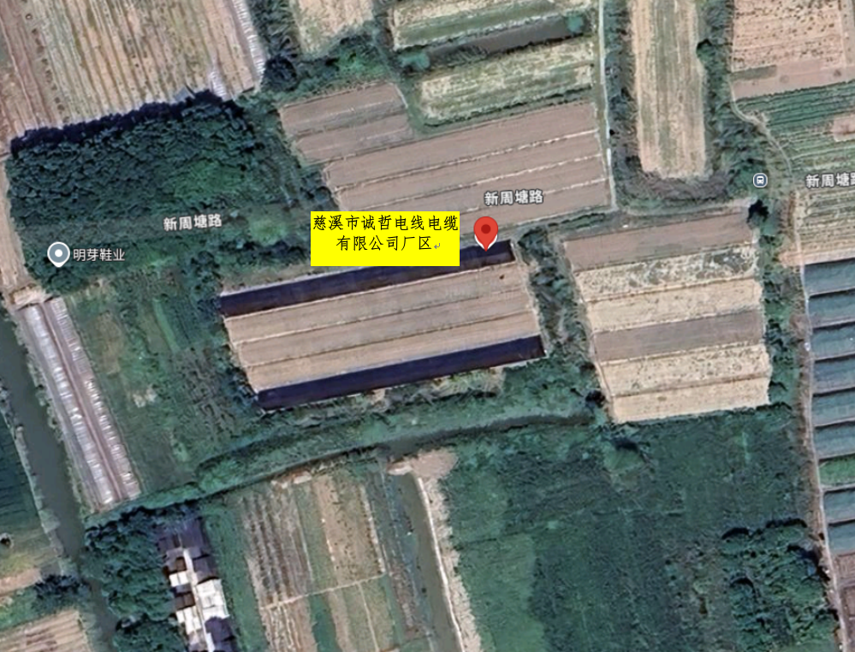
图1 事故企业位置示意图
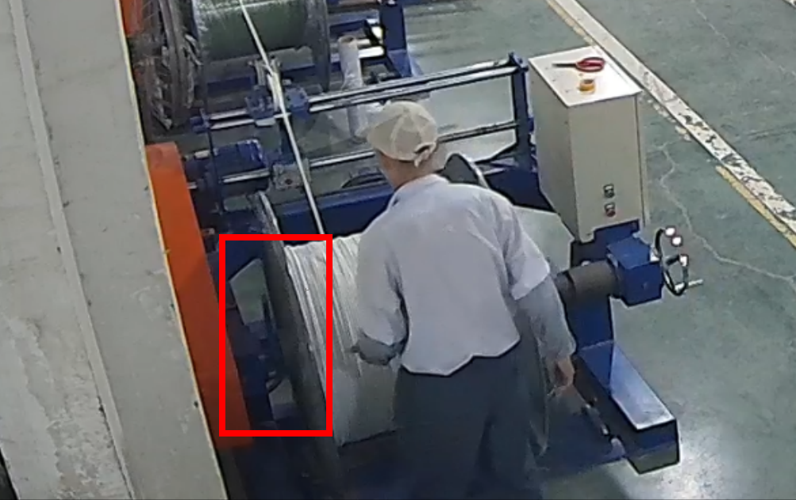 | 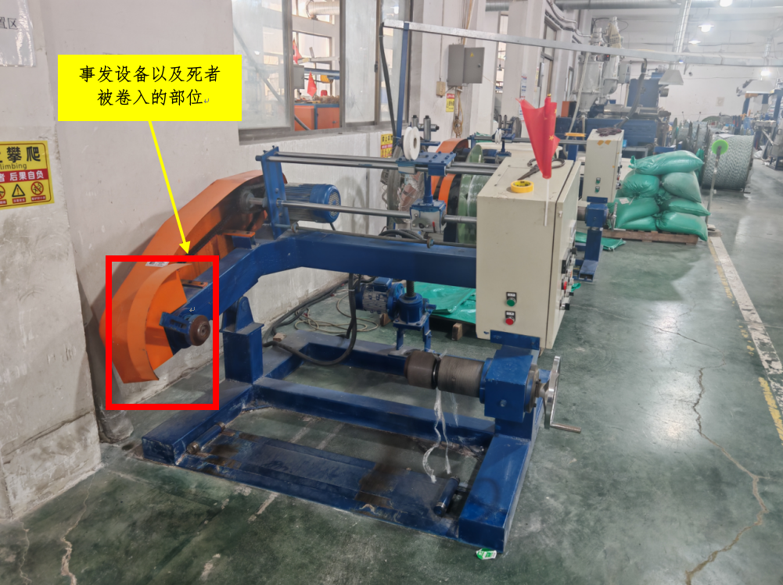
图2 事故位置 | 图3 事故中死者被卷入的部位

（三）其他可能因素排除
事故调查组对事故现场设备和相关人员调查取证，排除了人为故意破坏和突发灾害等因素导致事故发生的可能。
四、有关责任单位和人员存在的主要问题
（一）事故相关单位
诚哲公司从业人员超过100人，未设置安全生产管理机构或者配备专职安全生产管理人员；未建立健全并落实生产安全事故隐患排查治理制度，采取技术、管理措施，及时发现并消除事故隐患（圈线机未设置安全防护罩、圈线机张紧轴承座组件未与卷盘圆孔连接并锚固螺栓，旋转中形成突出物，增加了卷入风险）。
（二）事故相关人员
余某军未履行主要负责人职责，事发前未组织制定并实施本单位安全生产规章制度和操作规程；未组织制定并实施本单位安全生产教育和培训计划；未有效督促、检查本单位的安全生产工作，未及时发现并消除生产安全事故隐患（圈线机未设置安全防护罩、圈线机张紧轴承座组件未与卷盘圆孔连接并锚固螺栓，旋转中形成突出物，增加了卷入风险）；在事故伤者死亡后，未及时向有关部门补报伤者死亡的情况。
（三）地方党委政府
桥头镇人民政府对企业落实安全生产主体责任的督促检查不够全面细致。
五、对有关责任人员和责任单位的处理建议
（一）因在事故中死亡免予追究责任的人员
谢某峰安全意识淡薄，冒险将上半身探入运行的圈线机靠墙一侧的狭窄空间内，被转动的盘体绞入受伤致死，对本起事故负有责任。因在事故中死亡，建议免予处理。
（二）对事故企业及相关人员的处理建议
1.诚哲公司从业人员超过100人，未设置安全生产管理机构或者配备专职安全生产管理人员；未建立健全并落实生产安全事故隐患排查治理制度，采取技术、管理措施，及时发现并消除事故隐患（圈线机未设置安全防护罩、圈线机张紧轴承座组件未与卷盘圆孔连接并锚固螺栓，旋转中形成突出物，增加了卷入风险），对本起事故负有责任。建议慈溪市应急管理局根据《中华人民共和国安全生产法》等相关规定对诚哲公司进行处理。
2.余某军未履行主要负责人职责，事发前未组织制定并实施本单位安全生产规章制度和操作规程；未组织制定并实施本单位安全生产教育和培训计划；未有效督促、检查本单位的安全生产工作，未及时发现并消除生产安全事故隐患（圈线机未设置安全防护罩、圈线机张紧轴承座组件未与卷盘圆孔连接并锚固螺栓，旋转中形成突出物，增加了卷入风险）；在事故伤者死亡后，未及时向有关部门补报伤者死亡的情况，对本起事故负有责任。建议慈溪市应急管理局根据《中华人民共和国安全生产法》等相关规定对余某军进行处理。
六、事故整改和防范措施
（一）诚哲公司要落实生产经营单位主体责任
诚哲公司要落实生产经营单位主体责任，按照法律法规设置安全生产管理机构或者配备专职安全生产管理人员；建立健全并落实生产安全事故隐患排查治理制度，采取技术、管理措施，及时发现并消除事故隐患，防止各类事故发生。
（二）余某军要认真学习安全生产法律法规知识
余某军要认真学习安全生产法律法规知识，要组织制定并实施本单位安全生产规章制度和操作规程；要组织制定并实施本单位安全生产教育和培训计划；要组织建立并落实安全风险分级管控和隐患排查治理双重预防工作机制，督促、检查本单位的安全生产工作，及时消除生产安全事故隐患，防止各类事故发生；加强对于法律、法规规定的事故上报规定的学习。

